Čas se krátí a katastrofa se blíží.
Smrt na parníku je poctivá detektivka
ve stylu Agathy Christie
20. ledna 2025, Praha
Zamčený pokoj, mrtvé tělo a blížící se nevyhnutelná námořní katastrofa, která se zapsala do dějin. Historický román Smrt na parníku R. L. Grahama vrací čtenáře do doby poctivých klasických anglických detektivek ve stylu Agathy Christie, to vše na pozadí skutečné události potopení lodi Lusitania. Kniha vychází v nakladatelství Cosmopolis, které je součástí Nakladatelského domu GRADA.
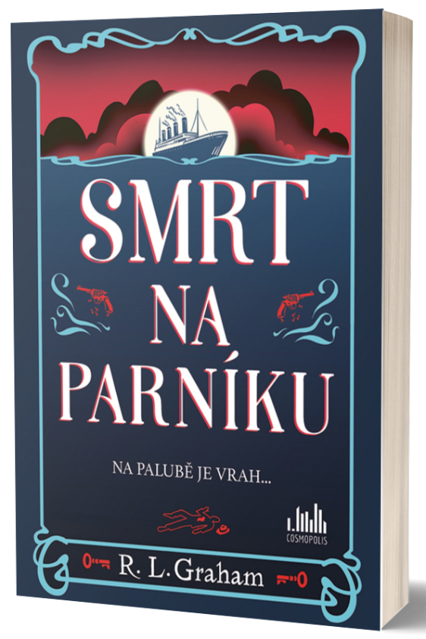
Plnou parou ke zkáze

Když Jimmy Dowrich nastupoval na palubu jednoho z nejluxusnějších transatlantických parníků na světě, nejspíš si nepředstavoval, že to bude jeho poslední plavba v životě a skončí zastřelen v jedné z kajut. Na výzvu kapitána se vyšetřování vraždy ujímá Patrick Gallagher, státní úředník vlády Jejího Veličenstva. Den po dni se blíží rozuzlení záhady zamčeného pokoje, ale také katastrofa potopení parníku Lusitania, co do počtu obětí srovnatelná s potopením Titaniku o tři roky dříve.

Manželská dvojice publikující pod pseudonymem R. L. Graham ke stolu č. 22 do první třídy posadila různorodou společnost. Nechybí bohatý průmyslník, bývalý britský vicekonzul či manželka kanadského důstojníka. Rozbíhá se kolotoč vyšetřování, který odkrývá tajemství jednotlivých aktérů. Motiv k vraždě měli všichni, spoušť ale mohl stisknout jen jeden...

Parník Lusitania opustil New York v květnu 1915 a směřoval k Evropě, kde však před nedávnem vypukla první světová válka. Týden po opuštění přístaviště, při cestě do Liverpoolu, na ni vyslala německá ponorka torpédo. Loď se převrátila a šla ke dnu neskutečnou rychlostí – pod hladinou zmizela během osmnácti minut a zahynulo na ní přes tisíc pasažérů.
datum vydání: 17. 1. 2024
počet stran: 376
formát: 145 x 205
vazba: měkká s klopami
cena: 479 Kč



R. L. GRAHAM…
… je ve skutečnosti manželská dvojice historiků a spisovatelů,
kteří se specializují zejména na bouřlivé roky předcházející první světové válce a na poválečné uspořádání světa. Fascinují je zejména historické záhady: věci, které se staly, ale nemají zjevné vysvětlení. Manželé pocházejí z Kanady a žili v malé vesnici v Devonu. Marilyn Livingstoneové, polovině pseudonymu, byla však v době psaní knihy Smrt na parníku diagnostikována rakovina slinivky, na niž v září 2023 zemřela.

Ohlasy na knihu:
„Klasika od prvního okamžiku.“ - Daily Mail
„Skvělé pro milovníky Agathy Christie.“ - Philip Gray, autor Two Storm Wood
„Tato autorská dvojice je silně přitahována temným světem zločinu, špionáže a politických intrik, a tento svižný a napínavý dobrodružný příběh a plný zvratů – volně inspirovaný událostmi na palubě lodi Lusitania – mistrně kombinuje historické události a záhadu zamčeného pokoje patosem poslední plavby tohoto luxusního parníku.“ - Lancashire Post

Ukázka:
Voda byla ledová a chlad se jí zařezával do kostí. Chytila se lavice, zalapala po dechu, vysoukala se na ni a rozhlédla se kolem. Lusitania se tyčila snad čtvrt míle od ní, příď byla zcela ponořená a záď se zvedla tak vysoko, že bronzové lodní šrouby vystupovaly z vody a leskly se ve slunečním světle. Z komínů se valil kouř a pára. Mezi troskami se pohybovalo několik záchranných člunů, které vytahovaly tonoucí z vody.
***
Z vody se vynořila čísi ruka a chytila se lavičky. Nějaký muž se na ni snažil vytáhnout. Zakřičela na něj, udeřila ho zezadu, aby ho odehnala, ale držel se pevně. Udeřila ho znovu a tentokrát zvedl hlavu. Zahlédla povislý navoskovaný knír, kozí bradku, z níž kapala voda. Téměř okamžitě poznala, o koho jde. Pod vodou šmátrala po kabelce. Je to on, teď přišla moje chvíle.

K dispozici na vyžádání:
- kniha k recenzi
- kniha do soutěže
- hi-res obálka

Kontaktní údaje:
Kristina Bílá, PR a propagace
Nakladatelský dům GRADA
U Průhonu 22, 170 00 Praha 7
kristina.bila@grada.cz, +420 733 616 802

